Обоснование начальной (максимальной) цены контракта, цены контракта, заключаемого с единственным поставщиком (подрядчиком, исполнителем)

37/2026-АЭФ-СМП ВЫПОЛНЕНИЕ АВАРИЙНЫХ РАБОТ ПО РЕМОНТУ БАЛКОННЫХ ПЛИТ В МКД ПО АДРЕСУ: УЛ. ПИОНЕРСКАЯ, Д.2А
(предмет контракта)

Основные характеристики объекта закупки: | основные характеристики объекта закупки в соответствии с характеристиками объекта закупки, указанными в извещении о закупке
Используемый метод обоснования НМЦК: | метод сопоставимых рыночных цен (анализ рынка).  Расчет произведен в соответствии с Приказом Министерства экономического развития РФ от 02.10.2013 № 567 "Об утверждении Методических рекомендаций по применению методов определения начальной (максимальной) цены контракта, цены контракта, заключаемого с единственным поставщиком (подрядчиком, исполнителем)" на основании информации о ценах товаров, работ, услуг, полученной по запросу заказчика и (или) информации о ценах товаров, работ, услуг, содержащейся в реестрe контрактов ЕИС.

Расчет НМЦК:

№ п/п | ОКПД2/КТРУ | Наименование товара, работы, услуги | Кол-во | Ед. изм. | Источник ценовой информации №1 |  | Источник ценовой информации №2 |  | Источник ценовой информации №3 |  | Средняя цена за ед. измерения, руб. | Среднее квадратичное отклонение* | Коэффициент вариации, %* | Начальная (максимальная) цена, руб.
 |  |  |  |  | Источник ценовой информации | Цена единицы товара, работы, услуги, руб. | Источник ценовой информации | Цена единицы товара, работы, услуги, руб. | Источник ценовой информации | Цена единицы товара, работы, услуги, руб.
1 | 43.99.90.190 | Очистка низа балконной плиты от отслоения бетона | 43,00 | М2 | Коммерческое предложение | 400,00 | Коммерческое предложение | 500,00 | Коммерческое предложение | 550,00 | 483,33 | 76,38 | 16,00 | 20 783,19
2 | 43.99.90.190 | Обработка оголенной арматуры антикоррозионным покрытием | 16,00 | ШТ | Коммерческое предложение | 1 300,00 | Коммерческое предложение | 1 700,00 | Коммерческое предложение | 1 500,00 | 1 500,00 | 200,00 | 13,00 | 24 000,00
3 | 43.99.90.190 | Огрунтовка низа балконной плиты | 43,00 | М2 | Коммерческое предложение | 400,00 | Коммерческое предложение | 500,00 | Коммерческое предложение | 550,00 | 483,33 | 76,38 | 16,00 | 20 783,19
4 | 43.99.90.190 | Восстановление сколов и выбоин без вывода геометрии плиты | 16,00 | ШТ | Коммерческое предложение | 4 000,00 | Коммерческое предложение | 4 200,00 | Коммерческое предложение | 4 500,00 | 4 233,33 | 251,66 | 6,00 | 67 733,28
5 | 43.99.90.190 | Окраска низа балконной плиты | 43,00 | М2 | Коммерческое предложение | 700,00 | Коммерческое предложение | 800,00 | Коммерческое предложение | 1 000,00 | 833,33 | 152,75 | 18,00 | 35 833,19
Начальная (максимальная) цена контракта, рублей |  |  |  |  |  |  |  |  |  |  |  |  |  | 169 132,85

* В целях определения однородности совокупности значений выявленных цен, используемых в расчетах определен коэффициент вариации по следующей формуле:
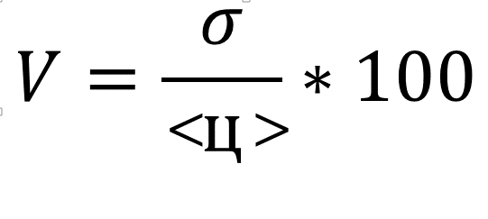
где:
V - коэффициент вариации;
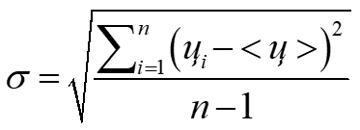
- среднее квадратичное отклонение;

ц_{i} - цена единицы товара, работы, услуги, указанная в источнике с номером i;
<ц> - средняя арифметическая величина цены единицы товара, работы, услуги;
n - количество значений, используемых в расчете.
Коэффициент вариации не превышает 33 %, совокупность значений выявленных цен, используемых в расчетах НМЦК, является однородной.

Работник контрактной службы/управляющий:

Контрактный управляющий
(должность)

Дышлевская Т.А.
(Ф.И.О.)

"06" мая 2026 г.

